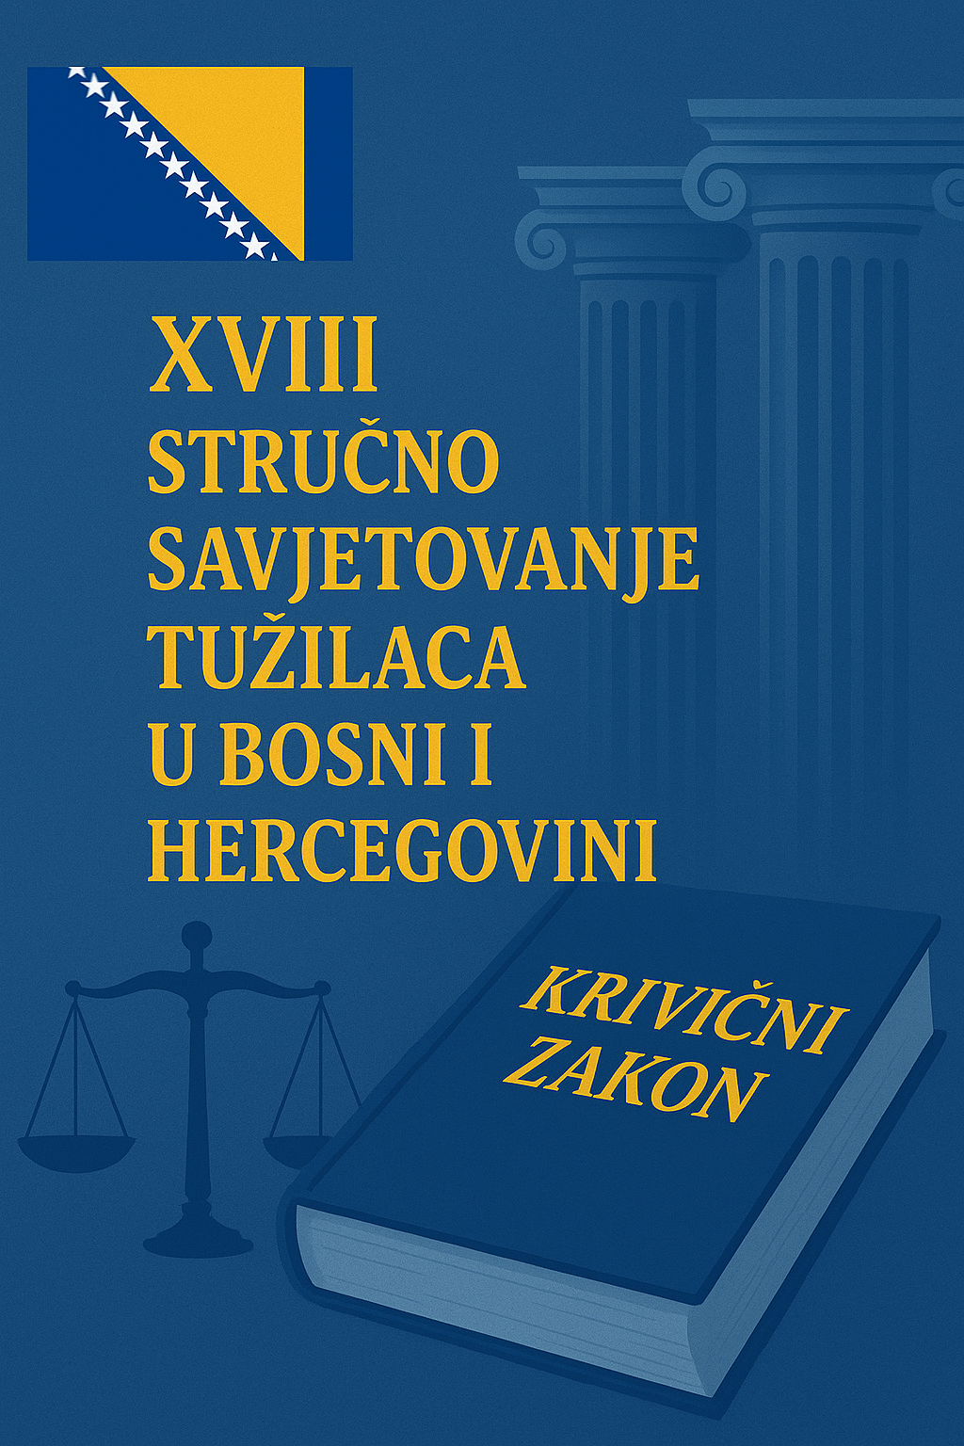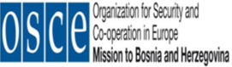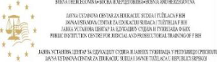

**DNEVNI RED**



**PANEL I**

**ORGANIZOVANI KRIMINAL I KORUPCIJA**

|  |
| --- |
| **14. oktobar, DOLAZAK** |

*15:00-21:00 Dolazak učesnika i večera dobrodošlice*

|  |
| --- |
| **15. oktobar** |

*09:30 - 10:00 Registracija*

**10:00 -10:15** **Uvodne i pozdravne riječi**

**10:15 - 11:30** **Sesija 1 - UNODC: Italijanski anti-mafia koncept borbe protiv organizovanog kriminala i korupcije**

Edmondo De Gregorio, Ministarstvo pravde Italije

*Prezentacija i diskusija*

*11:30 – 12:00 Kafe pauza*

**12:00 - 13:00** **Sesija 2 - UNODC: Palermo konvencija i njena primjena, rodna perspektiva**

Magdalena Howland, UNODC

*Prezentacija i diskusija*

*13:00 - 14:00 Ručak*

**14:00 - 15:00** **Sesija 3 - UNODC:** **Koristenje PIR-ova u slučajevima organizovanog kriminala i korupcije**

Darko Soldat, tužilac Kantonalnog tužilaštva Kantona Sarajevo

Prezentacija i diskusija

*15:00 – 15:30 Kafe pauza*

**15:30 - 16:30** **Sesija 4 - UNODC:** **Korištenje privremene mjere osiguranja kod primjene zakona o oduzimanju nezakonito stečene imovine**

Feđa Fejzagić, tužilac Tužilaštva Bosne i Hercegovine

Prezentacija i diskusija

|  |  |
| --- | --- |
| **16. oktobar** |  |

**09:30 - 11:00** **Sesija 1 - EU4FAST: Afganistanske krijumčarske mreže, izazovi za Zapadni Balkan, odgovor policijskih tijela i međunarodna policijska saradnja**

Elvir Mraković, vodeći istražitelj, Državna agencija za istrage i zaštitu (SIPA)

*Prezentacija i diskusija*

*11:00 – 11:30 Kafe pauza*

**11:30 - 13:00** **Sesija 2 - EU4FAST: Pravni okvir i izazovi u procesuiranju Afganistanskih krijumčarskih grupa na području USK u praksi**

Namik Jusufhodžić, tužilac, Kantonalno tužilaštvo Unsko-sanskog Kantona

*Prezentacija i diskusija*

**Sesija 3 - EU4FAST: Afganistanske krijumčarske grupe - Pravni okvir i izazovi u procesuiranju, iskustva Crne Gore**

Danka Ivanović Đerić, državna tužiteljka, Više državno tužilaštvo u Podgorici

*Prezentacija i diskusija*

*13:00 - 14:00 Ručak*

**14:00 - 15:00** **Sesija 4 - EU4FAST:** **Psihosocijalna pomoć i podrška žrtvama/svjedocima teških i nasilnih krivičnih djela**

Jadranka Popadić-Ferreira, psihologinja, Tužilaštvo Bosne i Hercegovine

Prezentacija i diskusija

**Sesija 5 - EU4FAST: Nevidljive žrtve: Migranti kao žrtve organizovanog nasilja - primeri iz prakse**

Mirjana Nešić, GBV and Child Protection Specialist, Infopark, Beograd

*15:00 – 15:30 Kafe pauza*

**15:30 - 16:30** **Sesija 6 - EU4FAST:** **Korištenje fiktivnih firmi (ili pravnih subjekata) kod pranja novca**

Aleksandar Bozalo, istražilac - viši inspektor, Državna agencija za istrage i zaštitu (SIPA)

Prezentacija i diskusija

|  |
| --- |
| **17. oktobar** |

**09:00 - 10:30** **Sesija 1 - UNODC:** **Značaj oduzimanja imovinske koristi u borbi protiv korupcije i organizovanog kriminala (primjeri Velike Britanije i EU)**

Sudija Michael Hopmeier, Velika Britanija

Prezentacija i diskusija

*10:30 - 11.00 Kafe pauza*

**11:00- 12:00** **Zaključci i preporuke**

*12:00 - 17:00* Ručak i odlazak učesnika

**PANEL II**

**PANEL O PRISTUPU PRAVDI I EFEKTIVNIM PRAVNIM LIJEKOVIMA ZA ŽRTVE KRIVIČNIH DJELA**

|  |
| --- |
| **14. oktobar, DOLAZAK** |

*15:00-21:00 Dolazak učesnika i večera dobrodošlice*

|  |
| --- |
| **15. oktobar** |

*9:30 - 9:30 Registracija*

**9:30 -10:00** **Uvodne i pozdravne riječi**

Moderator: *Hajrija Hadžiomerović-Muftić, bivša federalna tužiteljica*

**10:00 – 11:00**  **Prezentacija relevantnih publikacija, istraživanja i aktivnosti**

10:00 – 10:20 Vijeće Evrope

10:20 – 10:40 OSCE

10:40 – 11:00 EU4FAST

11:00 – 11:30 Kafe pauza

**11:30 - 13:00** **Session 1 - OSCE: Novine u Krivičnom zakonu FBIH**

Moderator: *Hajrija Hadžiomerović-Muftić,*

Predavač: *Damir Šapina, Ministarstvo pravde FBIH*

Opšta diskusija

**13:00 - 14:00** Ručak

**14:15 - 15:30** **Sesija 1 - EU4FAST: Jačanje komunikacije između lokalnih koordinatora za nacionalni mehanizam za upućivanje žrtava trgovine ljudima i tužilaca, te drugih ključnih zainteresovanih strana.**

*Koordinatorica Tima za borbu protiv trgovine ljudima KS - Aida Hajdar,*

*Koordinator Tima za borbu protiv trgovine ljudima BPK – Edin Manjo*

*NVO Vaša Prava - Emir Prcanović, Nina Velić*

Opšta diskusija

*15:30 - 15:45 Kafe pauza*

**15:45 - 17:00** **Sesija 2 – Oduzimanje imovinske koristi pribavljene krivičnim djelom ljudima u svrhu obeštećenja žrtava trgovine ljudima**

**Prof.dr. Eldan MUJANOVIĆ, Redovni profesor Fakulteta za kriminalistiku, kriminologiju i sigurnosne studije, Univerzitet u Sarajevu**

*Prezentacija i diskusija*

|  |  |
| --- | --- |
| **16. oktobar** |  |

**9:30 - 11:00** **Sesija 3 – Vijeće Evrope: Praksa** **Tužilaštva Bosne i Hercegovine: Financijske istrage i oduzimanje nezakonito stečene imovinske korist Ahmed MEŠIĆ, Tužilac, Tužilaštvo Bosne i Hercegovine**

*Prezentacija i diskusija*

*11:00 - 11:30* *Kafe pauza*

**11:30-13:00** **Sesija 4 – Vijeće Evrope: Prava žrtava trgovine ljudima i značaj naknade štete za žrtve trgovine ljudima**

**Mirela MUJAGIĆ, stručna saradnica-psihološkinja, Kantonalni sud u Bihaću**

*Prezentacija i diskusija*

13:00 - 14:00 *Ručak*

**14:00 - 15:30** **Sesija 5 – EU4FAST:** **Identifikacija** **nedostataka u koordinaciji i razvoj rješenja za formalniju identifikaciju, podršku i krivično gonjenje žrtava trgovine ljudima, uz stvaranje jasnih protokola za reagovanje na slučajeve trgovine ljudima i povećanje ukupne saradnje**

*Koordinatorica Tima za borbu protiv trgovine ljudima KS - Aida Hajdar,*

*Koordinator Tima za borbu protiv trgovine ljudima BPK – Edin Manjo*

*NVO Vaša Prava - Emir Prcanović, Nina Velić*

|  |
| --- |
| **17. oktobar** |

**09:30 - 11:00 Sesija 6 - OSCE: Pravda za žrtve krivičnih djela: Adekvatnost izrečenih sankcija**

Moderator i predavač: Hajrija Hadžiomerović-Muftić, bivša federalna tužiteljica

*Diskusija*

11:00 - 11.30 *Kafe pauza*

**11:30- 13:00** **Zaključci i preporuke**

13:30 - 17:00 Ručak i odlazak učesnika

**PANEL III**

**FINANSIJSKE ISTRAGE, PRANJE NOVCA TE ODUZIMANJE I UPRAVLJANJE NEZAKONITO STEČENOM IMOVINOM**

|  |
| --- |
| **14. oktobar, DOLAZAK** |

*15:00-21:00 Dolazak učesnika i večera dobrodošlice*

|  |
| --- |
| **15. oktobar** |

09.00 – 09.15 Registracija učesnika Panela

09.15 – 09.30 Uvodna obraćanja i predstavljanje ciljeva Panela i učesnika

- Martina Raguž, AIRE Centre

- Hanadi Karić, pomoćnica direktora, Federalna agencija za upravljanje

oduzetom imovinom

- Eldan Mujanović, CPRC

**Sesija 1- Osvrt na ključne razvoje i dosadašnja dostignuća u izgradnji sistema za oduzimanje imovinske koristi i nezakonito stečene imovine**

09.30 – 10.30 Dekada primjene posebnog zakonodavstva u oblasti oduzimanja imovinske koristi pribavljene krivičnim djelima i nezakonito stečene imovine u Federaciji BiH, prof. dr. sc. Eldan Mujanović- AIRE Centar & CPRC

10.30 – 11:00 Kafe pauza

11.00 – 12.00 Adekvatnost pravnog okvira i provedbenih mehanizama za vođenje finansijskih istraga- osvrti iz prakse, Medina Džerahović, tužiteljica, Posebni odjel za suzbijanje korupcije, organizovanog i međukantonalnog kriminala Federalnog tužilaštva **(TBC)**

12.00 - 13.00 Diskusija

13:00 – 14:00 Ručak

**Sesija 2- Ključna iskustva, izazovi i trendovi u finansijskim istragama, te praćenju i upravljanju nezakonito stečenom imovinom u Federaciji BiH**

14.00 - 15.00 Identifikacija i praćenje sumnjivih tokova novca i otkrivanje nezakonito stečene imovine- analiza slučaja, Medina Džerahović, tužiteljica, Posebni odjel za suzbijanje korupcije, organizovanog i međukantonalnog kriminala Federalnog tužilaštva **(TBC)**

15.00 -15.30 Kafe pauza

15.30- 16.30 Stečena iskustva i novi trendovi u upravljanju privremeno i trajno oduzetom imovinom u Federaciji BiH- Hanadi Karić, pomoćnica direktora, Federalna agencija za upravljanje oduzetom imovinom

16.30-17.00 Diskusija i rezime

|  |
| --- |
| **16. oktobar** |

**Sesija 3- Razvoj pravnog okvira i sudske prakse u oblasti privremenog osiguranja imovinske koristi i trajnog oduzimanja nezakonito stečene imovine**

10.00-11.00 Zakonska rješenja u oblasti privremenih mjera oduzimanja imovinske koristi i trajnog oduzimanja nezakonito stečene imovine i modaliteti efektivne primjene u praksi, Melika Murtezić, sudija, Kantonalni sud u Sarajevu

11.00-11.30 Kafe pauza

11.30-12.30 Pregled recentne sudske prakse u oblasti oduzimanja imovinske koristi pribavljene krivičnim djelima u Federaciji BiH, Melika Murtezić, sudija, Kantonalni sud u Sarajevu

12.30-13.00 Diskusija na temu zakonskih rješenja i sudske prakse

13.00 - 14.00 Ručak

**Sesija 4- Žene i ilegalni finansijski tokovi- finansijske istrage i oduzimanje imovine**

14.00 – 14.30 Prezentacija istraživanja „Žene i ilegalne finansijske aktivnosti na Zapadnom Balkanu: Pomjeranje granica znanja i djelovanja“, Sanja Dakić Petrović, istraživačica, AIRE Centre

14.30 - 15.00 Kafe pauza

15.00 -16.00 Rodna perspektiva u otkrivanju i oduzimanju nezakonito stečene imovine: obaveze prema pravu EU i zakonodavstvu BiH, prof. dr. sc. Eldan Mujanović- AIRE Centre & CPRC

16.00 -17.00 Diskusija i rezime panela

**PANEL IV**

**RAZMATRANJE PRAVOSUDNOG ODGOVORA U SLUČAJEVIMA NASILJA NA OSNOVU SPOLA I NASILJA NAD DJECOM U PRAKSI PRAVOSUĐA U BIH**

**Datum, 15.10.2025.godine**

|  |  |  |
| --- | --- | --- |
| Vrijeme | Aktivnost | Edukator/ica |
| 9:00 – 9:30 | Uvodna obraćanja organizatora | UNICEF i Atlantska inicijativa |
| 9:30-11:00 | Izmjene i dopune zakona u FBiH u kontekstu seksualnog nasilja i nasilja u porodici | Amela Skrobo-Kadrić, sutkinja, Općinski sud u Sarajevu |
| 11:00-11:30 | Pauza za kafu |  |
| 11:30-13:00 | Maloljetnici u odnosu na krivična djela protiv spolne slobode | Belma Ćano-Sejfović, sutkinja Općinski sud u Sarajevu |
| 13:00-14:00 | Ručak |  |
| 14:00-15:30 | Primjena Zakona o zaštiti od nasilja u porodici u slučajevima nasilja nad maloljetnim licima | Sanela Skaljić, tužiteljica, Kantonalno tužilaštvo Sarajevo |

**Datum, 16.10.2025.godine - UNICEF**

|  |  |  |
| --- | --- | --- |
| Vrijeme | Aktivnost | Edukator/ica |
| 9:30 – 11:00 | Procesuiranje krivičnog djela silovanja u praksi pravosuđa u BiH | Iva Kurilić, tužiteljica, Kantonalno tužilaštvo Sarajevo |
| 11:00- 11:30 | Pauza |  |
| 11:30 – 13:00 | Uticaj nasilja u porodici na emocionalni i razvojni razvoj djece | Psiholog Mirela Mujagic, Kantonalni sud u Bihaću |
| 13:00 – 14:00 | Ručak |  |
| 14:00 - 15:00 | Međuagencijska saradnja i pravni okviri za zaštitu djece u slučajevima nasilja u porodici | Ajla Papović-Mujan, Kantonalni sud Sarajevo |

**Datum, 17.10.2025.godine**

|  |  |  |
| --- | --- | --- |
| Vrijeme | Aktivnost | Edukator/ica |
| 9:30 – 11:00 | Multidisciplinarni pristup prevencija nasilja nad i među djecom u obrazovanju | Prof. dr. Vildana Pleh, Pravni fakultet, UNSA |
| 11:00 – 11:30 | Pauza za kafu |  |
| 11:30 – 13:00 | Izazovi u primjeni zakona o Zaštiti od nasilja u porodici u FBiH | Iva Kurilić, tužiteljica, Kantonalno tužilaštvo Kantona Sarajevo |
| 13:00 | Ručak |  |